РЕГИОНАЛЬНЫЙ ДИСТАНЦИОННЫЙ КОНКУРС ПРОЕКТОВ LEGO
Номинация «Lego-объектив»
Участник: Бельтиков Иван Владимирович, 7 лет
Проект: «Космические вирусологи (охотники за космическими вирусами)»
На фотографии вы видите, как неизвестные космические вирусы напали на прекрасную разноцветную планету, и угрожают ей гибелью.
Но по космическим просторам летает противовирусный патруль, который состоит из специалистов по космической вирусологии. В космосе попадаются довольно опасные вирусы и микророботы, которые способны навредить любой жизни. И чтобы не страдали обитатели вселенной, охотники за вирусами выслеживают и нейтрализуют их. На кораблях у вирусологов супер новейшие нанотехнологии, которые могут справиться с любыми вирусами. Сами они одеты в защитные скафандры и вирусы им не опасны.
Космические вирусологи очень умные, смелые и сильные. Всегда придут на помощь
Космический вирусолог – очень нужная профессия и сейчас, и в будущем. К нам на Землю будут прилетать инопланетяне, и неизвестно ещё, какие у них вирусы. И люди в будущем тоже будут по космосу летать свободно. И там на них могут эти вирусы напасть. Нужно защищаться. И чтобы вирусологов было побольше.
P.S. Записано со слов Вани, вирусы сделаны не из лего и в данной композиции служат простой декорацией. Важные объекты композиции – это вирусологи, для их сборки использовались исключительно детали конструктора lego

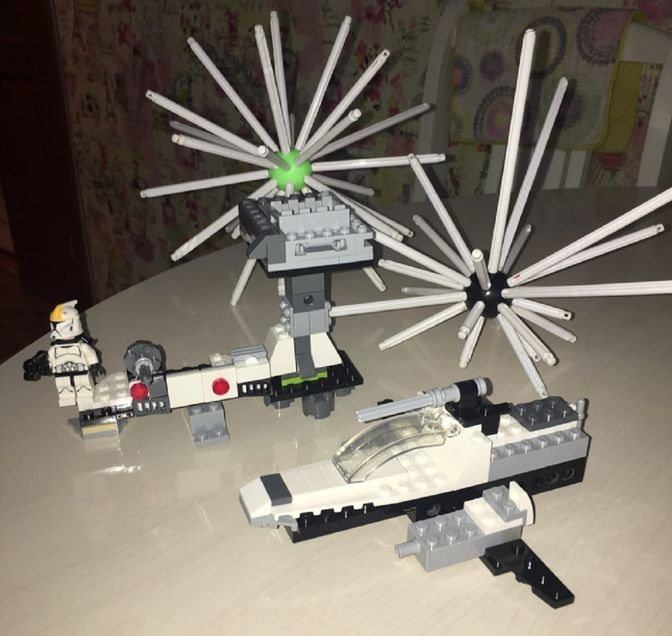o).

